STEP FPGA触摸计算器基本信息
1.STEP FPGA触摸计算器简介
STEP FPGA触摸计算器模块是STEP团队推出的可配合小脚丫FPGA核心板和底板使用的扩展板卡，基于该板卡可以实现计算器的触摸输入、加减乘除计算功能，LCD可以显示12位以上数字。
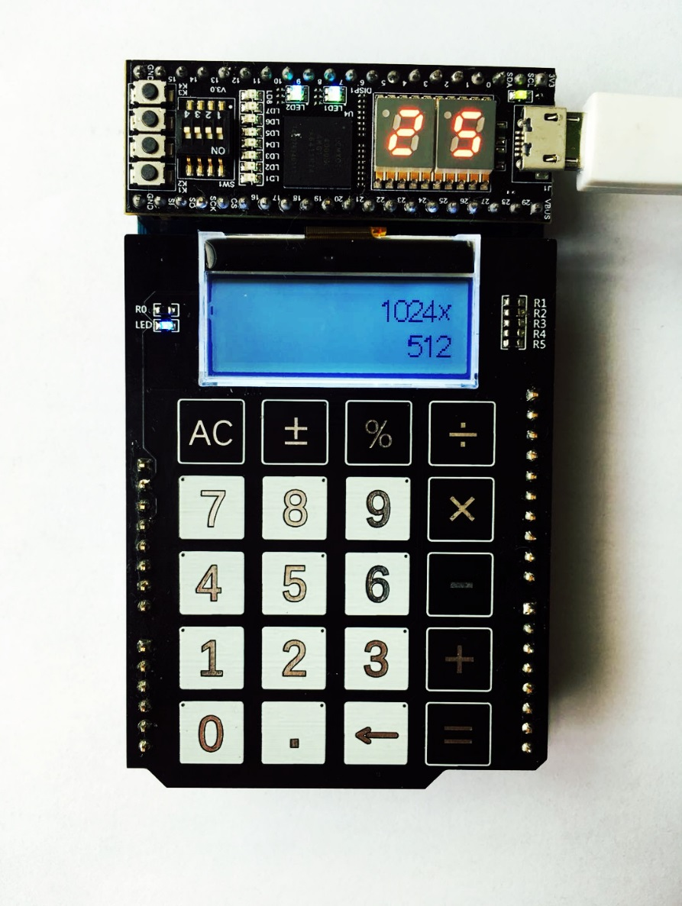
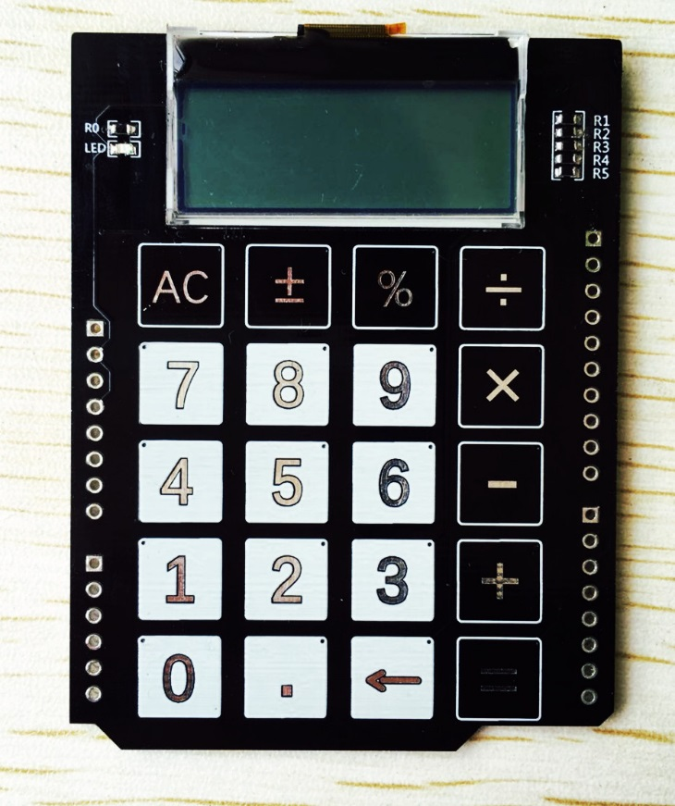
2.硬件框图
3.板载资源
计算器模块主要由触摸按键、触摸检测芯片CAP1298、128*32 LCD显示屏和DIP接口等四部分组成。
触摸按键： 模块共有20个PCB覆铜方式的触摸按键
触摸检测芯片：选用了Microchip的电容触摸控制器CAP1298，该触摸芯片具有8路触摸按键检测功能，因此采用了3片CAP1298来检测20个触摸按键的状态。CAP1298与FPGA采用I2C总线的通信方式传输按键状态。
显示屏： 选用了晶联讯电子公司的128*32的单色点阵液晶模块JLX12832G-520，内置驱动芯片，FPGA可以通过串行接口驱动该模块显示16*16汉字或16*8字符。
接口：模块采用了Arduino的标准接口，完全兼容Arduino UNO开发板。
4.核心器件
电容触摸传感器CAP1298-1-SL：
- 厂商-Microchip公司；
- 具有8路触摸传感器输入；
- 可调节的灵敏度设置；
- 自动校准功能；
- 独立阈值设置；
- 近距离按键检测区分功能；
BOM2BUY链接：http://bom2buy.com/search/cap1298-1-sl
4.用户手册
附件：《基于STEP FPGA的触摸计算器模块用户开发手册》
5.数据手册
附件：《CAP1298数据手册》；
《JLX12832G-520-BN中文说明书》；
《ST7567数据手册》
6.原理图
附件：《STEP FPGA 计算器模块SCH》
7.代码
附件：STEP_FPGA_Calculator.ZIP

